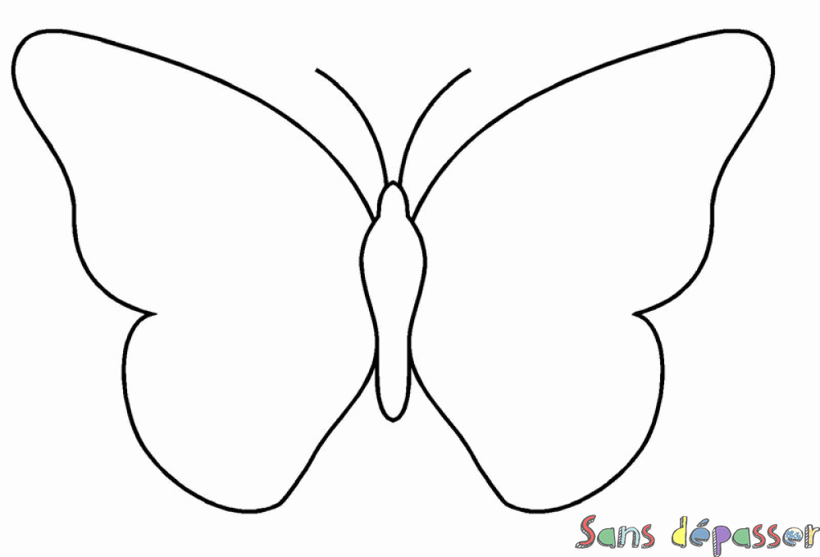

AULA DE ARTE – PROF ANGÉLICA NARDINO MATERNAL 3

ALUNO:

**ENCONTRE OBJETOS EM CASA COM FORMAS GEOMÉTRICAS E CONTORNE- OS SOBRE AS ASAS DA BORBOLETA E PINTE COM MATERIAL QUE TIVER DISPONÍVEL (LÁPIS DE COR, TINTA, GIZ DE CERA);**

AULA DE ARTE – PROF: ANGÉLICA NARDINO PRÉ 1

ALUNO:

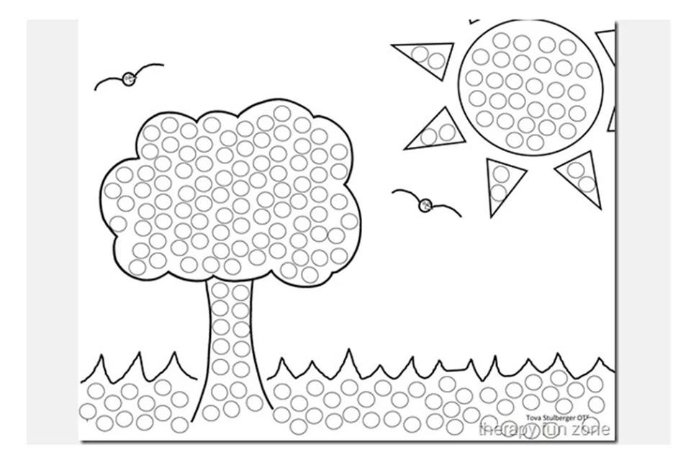****

VAMOS FAZER A PINTURA DESTE DESENHO DE UMA FORMA DIVERTIDA, QUEM TIVER COTONETE DISPONÍVEL EM CASA A CRIANÇA VAI UTILIZAR O COTONETE PARA PINTAR SOMENTE OS PONTOS DO DESENHO COM TINTA, QUEM NÃO TIVER PODE PEDIR PARA A CRIANÇA PINTAR COM A PONTA DO DEDINHO DELA;

AULA DE ARTE – PROF ANGÉLICA NARDINO MATERNAL 3

ALUNO: